贵州省《归档文件整理规则》实施细则

1. 范围
为了加强贵州省各级党和国家机关、人民团体、企事业单位档案工作，适应管理标准化、精细化、信息化及办公自动化需要，推进档案工作科学、规范管理，丰富国家档案资源，为单位各项工作提高有效服务。根据中华人民共和国行业标准《归档文件整理规则》（DA/T22-2015），结合贵州省实际，制定本细则。
本细则规定了应作为文书档案保存的归档文件的整理原则和方法。
本细则适用于贵州省各级机关、团体、企事业单位对应作为文书档案保存的归档文件的整理。其他门类档案可以参照执行。企事业单位有其他特殊规定的,从其规定。
本细则贯彻“强化收集、简化整理、细化检索、深化利用”的原则。同时要求归档文件应当齐全完整，保管期限划分准确。档案进馆单位应当按照国家档案局第8号令、10号令和教育部27号令要求，执行经当地档案行政管理部门批准的机关文件材料归档范围和文书档案保管期限规定，收集归档文件材料。
2. 术语和定义
2.1 归档文件
立档单位在其职能活动中形成的、办理完毕、应作为文书档案保存的文件材料，包括纸质和电子文件材料。
2.2整理
将归档文件以件为单位进行组件、件内文件排序、分类、排列、编写档号、编制页号、编目、装订等（纸质归档文件还包括装盒、排架；电子文件还包括格式转换、元数据收集、归档数据包组织、存储等），使之有序化的过程。
2.3 件
归档文件的整理单位、保管单位、统计单位。
2.4 档号
在归档文件整理过程中赋予其的一组字符代码，以体现归档文件的类别和排列顺序。
3. 整理原则
3.1 归档文件整理应遵循文件的形成规律，保持文件之间的有机联系。
3.2 归档文件整理应区分不同价值，便于保管和利用。
3.3 归档文件整理应符合文档一体化管理要求，便于计算机管理或计算机辅助管理。
3.4 归档文件整理应保证纸质文件和电子文件整理协调统一。
4. 文件质量要求
4.1 归档文件应齐全完整，签字盖章手续完备。
4.2 归档文件已破损的，应按照《档案修裱技术规范》（DA/T 25-2000）有关规范予以修复；字迹模糊或易退变的，应予以复制；对不符合要求的，应予以修整。
5. 组件
件是归档文件的整理单位。一般以每份文件为一件，正文、附件为一件；文件正本与定稿（包括法律法规等重要文件的历次修改稿）为一件；转发文与被转发文为一件；原件与复制件为一件；正本与翻译本为一件；中文本与外文本为一件；报表、名册、图册等一册（本）为一件（作为文件附件时除外）；简报、周报等材料一期为一件；会议纪要、会议记录一般一次会议为一件（会议记录一年一本的，一本为一件）；来文与复文（请示与批复、报告与批示、函与复函等）一般独立成件，也可为一件。有文件处理单或发文稿纸的，文件处理单或发文稿纸与相关文件为一件。
纸质文件正文、附件、定稿中的非纸质载体记录文件应纳入其他载体档案种类按国家相关标准规范进行整理。
6. 件内文件排序
归档文件排序时，正文在前，附件在后；正本在前，定稿在后；转发文在前，被转发文在后；原件在前，复制件在后；不同文字的文本，无特殊规定的，汉字文本在前，少数民族文字文本在后；中文本在前，外文本在后；来文与复文作为一件时，复文在前，来文在后（批复在前,请示在后,复函在前、函在后）；有收文处理签或发文稿纸的，收文处理签在前，收文在后；正本在前，发文稿纸和定稿在后。
7. 分类
7.1 立档单位应对归档文件进行科学分类，同一全宗应保持分类方案的一致性和稳定性。
7.2 归档文件一般采用“年度—机构（问题）—保管期限”、“年度—保管期限—机构（问题）”等方法进行三级分类，或采用年度—保管期限方法进行二级分类。原执行或参照执行企业档案分类法、高校档案实体分类法的企业、事业单位也可采用“问题—年度—保管期限”的方法分类。
7.2.1 按年度分类
将文件按其形成年度分类。跨年度一般应以文件签发日期为准。对于计划、总结、预算、统计报表、表彰先进以及法规性文件等内容涉及不同年度的文件，统一按文件签发日期判定所属年度。跨年度形成的会议文件归入闭幕年。跨年度办理的文件归入办结年。当形成年度无法考证时，年度为其归档年度，并在附注项加以说明。
7.2.2 按机构（问题）分类
按机构分类是将文件按其形成或承办机构分类。采用机构分类的，应根据文件形成或承办机构对归档文件进行分类，涉及多部门形成的归档文件，归入文件主办部门。
按问题分类是按照文件内容所反映的问题对归档文件进行分类。
机构分类法与问题分类法应选择其一适用，不能同时采用。
7.2.3 按保管期限分类
将文件按划定的保管期限分类。
8. 排列
8.1 归档文件应在分类方案的最低一级类目内，按时间结合事由排列。
8.2 同一事由文件，按文件形成时间先后顺序排列。
8.3 具有逻辑关系且独立成件的归档文件，归档文件按“批复在前,请示在后,复函在前、函在后”的方法进行排列；具有逻辑关系的归档文件仅以排列在前的文件（即批复或复函）的形成时间参与同一事由文件的排列。
8.4 会议文件、统计报表等成套性文件可集中排列。
8.5 因故未及时整理归档的零散文件材料,可排在同一年度、期限、机构（问题）的所有文件的最后，或并入关系密不可分的相关文件中作为一件（组件和件内排序符合5-6条要求）。上述情况应当在备考表中加以说明，而在实际整理工作中应当尽量避免。
9. 编写档号
9.1 归档文件应依分类方案和排列顺序编写档号。档号编制应遵循唯一性、合理性、稳定性、扩充性、简单性原则。
9.2 档号的一般结构：
9.2.1 采用年度—机构（问题）—保管期限方法进行三级分类时，档号结构为：全宗号-档案门类代码•年度-机构（问题）-保管期限-件号。上、下位之间用“-”连接，同一级代码之间用“•”隔开。
如：109-WS•2017-办公室-永久-0001
109-WS•2017-人事处-30年-0001
209-WS•2017-行政管理类-10年-0001
9.2.2 采用年度—保管期限—机构（问题）方法进行三级分类时，档号结构为：全宗号-档案门类代码•年度-保管期限-机构（问题）-件号。上、下位之间用“-”连接，同一级代码之间用“•”隔开。
如：109-WS•2017-永久-办公室-0001
109-WS•2017-30年-人事处-0001
209-WS•2017-10年-行政管理-0001
9.2.3 采用年度—保管期限方法进行二级分类时，档号结构为：全宗号-档案门类代码•年度-保管期限-件号。上、下位之间用“-”连接，同一级代码之间用“•”隔开。
如：109-WS•2017-永久-0001
109-WS•2017-30年-0001
209-WS•2017-10年-0001
9.3 档号按照以下要求编制：
9.3.1 全宗号：档案馆给立档单位编制的代号，用阿拉伯数字标识。
9.3.2 档案门类代码•年度：归档文件档案门类代码由“文书”2位汉语拼音首字母大写“WS”标识。年度为文件形成年度，以4位阿拉伯数字标注公元纪年，如“2017”。
9.3.3 保管期限：保管期限分为永久、定期30年、定期10年，分别以“永久”、“30年”、“10年”标识。
9.3.4 机构（问题）：机构（问题）代码采用汉字标识，如“办公室”、“人事处”等。机构（问题）可标识全称，也可标识规范性简称。归档文件采用年度—保管期限方法进行二级分类时，省略机构（问题）标识。
9.3.5 件号：件号是单件归档文件在分类方案最低一级类目内的排列顺序号，在计算机管理系统中，用4位阿拉伯数字标识，不足4位的，前面用“0”补足，如“0026”。
9.4 归档文件应在首页上端空白的位置加盖归档章并填写相关内容。电子文件可以由系统生成归档章样式或以条形码等其他形式在归档文件上进行标识。
9.5 归档章应将档号的组成部分，即全宗号、年度、保管期限、件号、页数作为必备项，机构（问题）可以作为选择项（见附录B 图B1）。
9.6 归档章中全宗号、年度、保管期限、机构（问题）按照11.3编制，件号、页数用阿拉伯数字标识（件号不用补足四位）。归档章保管期限使用“永久”“30年”“10年”标识；机构（问题）用全称或规范化简称标识，未采用机构（问题）分类的不标识（见附录B图B2）。
10. 编制页号
10.1 纸质归档文件应以件为单位编制页号,归档文件每件应逐页编制页号，各立档单位页号编制位置应保持统一和稳定。
10.2 文件材料已印制成册并编有页码的，拟编制页码与文件原有页码相同的，可以保持原有页码不变；拟编制页码与文件原有页码不相同的，应重新编制页码。
10.3 已印制成册文件材料与其他文件合并为一件时，如文件材料已印制成册并编有页码的，拟编制页码与文件原有页码相同的，可以保持原有页码不变，其后的其他文件应依序重新编制页码。
11. 编目
11.1 归档文件应依据档号顺序编制归档文件目录。编目应准确、详细，便于检索。
11.2 归档文件应逐件编目。来文与复文作为一件时，对复文的编目应体现来文内容。归档文件目录设置序号、档号、文号、责任者、题名、日期、密级、页数、备注等项目。
11.2.1 序号：填写归档文件顺序号。
11.2.2 档号：档号按照9.2-9.3编制。
11.2.3 文号：文件的发文字号。一般由发文单位代字、年度、顺序号组成，须填写完整。发文年度用“〔〕”,没有文号的，不用标识。如：黔档（志）函〔2017〕10号。
11.2.4 责任者：制发文件的组织或个人，即文件的发文单位或署名者。责任者可全称或规范性简称标识。多个责任者时，如以立档单位文号发文，标识立档单位名称和第二责任者加“等”字；如未以立档单位文号发文，标识第一责任者和立档单位名称加“等”字。
11.2.5 题名：文件标题。没有标题、标题不规范，或者标题不能反映文件主要内容、不方便检索的，应全部或部分自拟标题，自拟内容外加方括号“[ ]”。
11.2.6 日期：文件的形成时间，以国际标准日期表示法标注年月日，如20170505。
11.2.7 密级：文件密级按文件实际标注情况填写。没有密级的，不用标识。
11.2.8 页数：每一件归档文件的页面总数。文件中有效图文的页面为1页。
11.2.9 备注：注释文件需说明的情况。如本盒归档文件出现字迹褪变、缺损、修改、补充、移出、销毁以及归档文件不完整、不准确等情况时，在此处用“＊”标识，并在备考表中详细标识有关情况。
11.3 归档文件目录推荐由系统生成或使用电子表格进行编制。目录表格采用A4幅面，页面宜横向设置，每页标识10件归档文件的目录（见附录C 图C1）
11.4 归档文件目录除保存电子版本外，还应打印装订成册。装订成册的归档文件目录，应编制封面（见附录C 图C2）。封面设置全宗号、全宗名称、年度、保管期限、机构（问题），其中全宗名称即立档单位名称，填写时应使用全称或规范化简称（注：用规范化性简称时在全宗介绍中必须说明）。归档文件目录可以按年装订成册，也可每年区分保管期限装订成册。
12. 装订
12.1 归档文件一般以件为单位装订。归档文件装订应牢固、安全、简便，做到文件不损页、不倒页、不掉页、不压字，装订后文件平整，有利于归档文件的保护和管理。装订应减少对归档文件本身影响，原装订方式符合要求的，应维持不变。
12.2 归档文件在装订前应去除易锈蚀、易氧化的金属或塑料装订用品。对于幅面过大的文件，应在不影响其日后使用效果的前提下进行折叠。
12.3 装订位置、方法、材料
12.3.1 文件张数较少的，即20张以内的用不锈钢订书钉装订，装订位置在文件左上角。（见附录A图A1）
12.3.2 文件张数较多的，即20张以上的宜采取线装法装订，使用“三孔一线”在文件左侧进行装订。（见附录A图A2 ）
12.3.3 用于装订的材料，不能用产生可能损害归档文件的物质。不使用回形针、大头针、燕尾夹、热熔胶、办公胶水、装订夹条、塑料封等装订材料进行装订。
13. 装盒
将归档文件按顺序装入档案盒，并填写档案盒盒脊及备考表项目。不同年度、机构（问题）、保管期限的归档文件不能装入同一个档案盒。
13.1 档案盒
13.1.1 档案盒封面应标明全宗名称。档案盒的外形尺寸为310mm×220mm（长×宽），盒脊厚度可以根据需要设置为20 mm、30mm、40mm、50mm等（见附录D 图D1）。
13.1.2 档案盒应根据摆放方式的不同，在盒脊或底边设置全宗号、年度、保管期限、起止件号、盒号等必备项，并可设置机构（问题）等选择项（见附录D 图D2、图D3）。其中，起止件号填写盒内第一件文件和最后一件文件的件号，起件号填写在上格，止件号填写在下格；盒号即档案盒的排列顺序号，按各级综合档案馆进馆要求在档案盒盒脊或底边编制。
13.1.3 档案盒应采用无酸纸制作。
13.2 备考表
备考表置于盒内文件之后，项目包括盒内文件情况说明、整理人、整理日期、检查人、检查日期（见附录E）。
13.2.1 盒内文件情况说明：填写全宗号、本盒归档文件年度、保管期限、机构（问题）、文件件数、总页数。如本盒归档文件出现字迹褪变、缺损、修改、补充、移出、销毁以及归档文件不完整、不准确等情况时，应详细标识有关情况；如本盒内归档有原所附非纸质载体记录文件的，应标识非纸质载体档案归档后的档号，并说明相关情况。
13.2.2 整理人：负责整理归档文件的人员签名或签章。
13.2.3 整理日期：归档文件整理完成日期。
13.2.4 检查人：负责检查归档文件整理质量的人员签名或签章。
13.2.5 检查日期：归档文件检查完毕的日期。
14. 排架
14.1 归档文件整理完毕装盒后，应及时归入档案库房，排列上架。
14.2 归档文件库房排架时，分保管期限将每年形成的档案按机构（问题）在分类方案中的顺序依次上架；未采用机构（问题）分类 的，分保管期限按年度将每年形成的档案依次上架，便于实体安全管理和档案移交进馆。
15. 归档电子文件的整理要求
15.1 归档电子文件组件、件内文件排列、分类、排列、编写档号、编制页号、编目，应符合本细则5-11条的规定。
15.2 归档电子文件的格式转换、元数据收集、归档数据包组织、存储等整理要求，参照《数字档案室建设指南》（2014年）、《电子文件归档与管理规范》（GB/T 18894）、《基于XML的电子文件封装规范》（DA/T 48）、《电子文件归档光盘技术要求和应用规范》（DA/T 38）等标准执行。
15.3 归档电子文件整理，应使用符合《数字档案室建设指南》（2014年）、《基于XML的电子文件封装规范》（DA/T 48）等标准的应用系统。
16. 附则
16.1 本实施细则由贵州省档案局解释。
16.2 本实施细则自2018年1月1日起施行。

附录A（资料性附录）装订方法
图A1直角装订法/图A2 三孔一线装订法

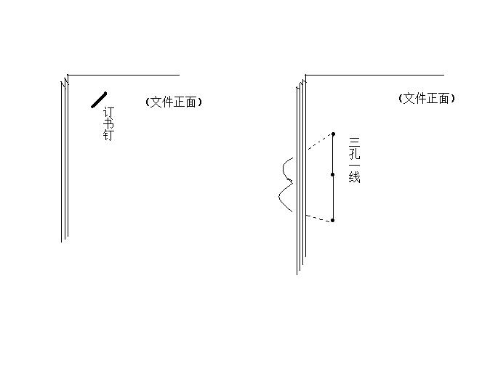

附录B归档章式样及示例(规范性附录)

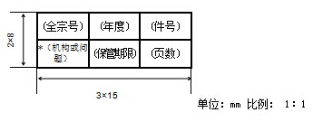
图B1 归档章式样

注：标有“*”号的为选择项，下同。

图B2 归档章示例二

109 | 2017 | 1
办公室 | 永久 | 45

（三级分类时归档章编写图例）
109 | 2017 | 1
 | 永久 | 45

（二级分类归档章编写图例）

附录C 归档文件目录式样(资料性附录)
图C1 归档文件目录式样

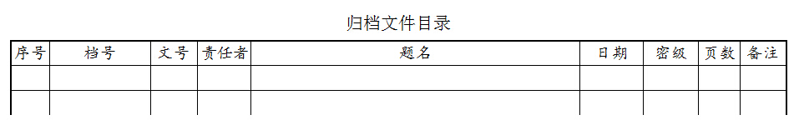

图C2 归档文件目录封面式样
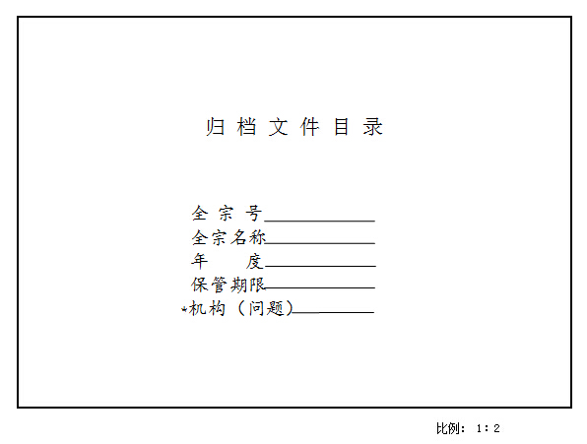

附录D档案盒式样(资料性附录)
图D1 档案盒封面式样及规格

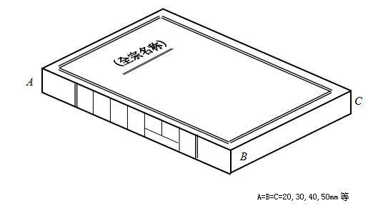

A＝B＝C＝20、30、40、50mm等

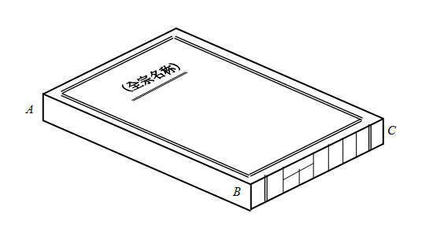
图D2 档案盒盒脊式样/图D3 档案盒底边式样
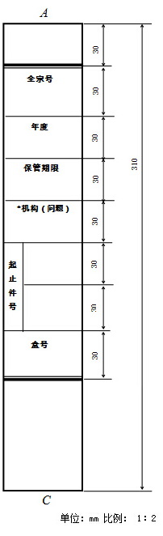

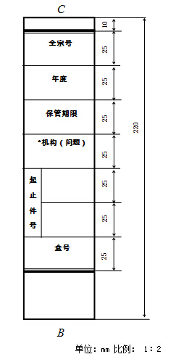

附录E 备考表式样(资料性附录)
图E1 备考表式样
